**Monographie : Sicile – Système éducatif**

**Projet Erasmus+ « Osez ! », 2022-2025**

Le projet « Osez les collectifs de travail ! » regroupe 3 pays (France, Italie, Bulgarie), universités, institutions scolaires et établissements scolaires.

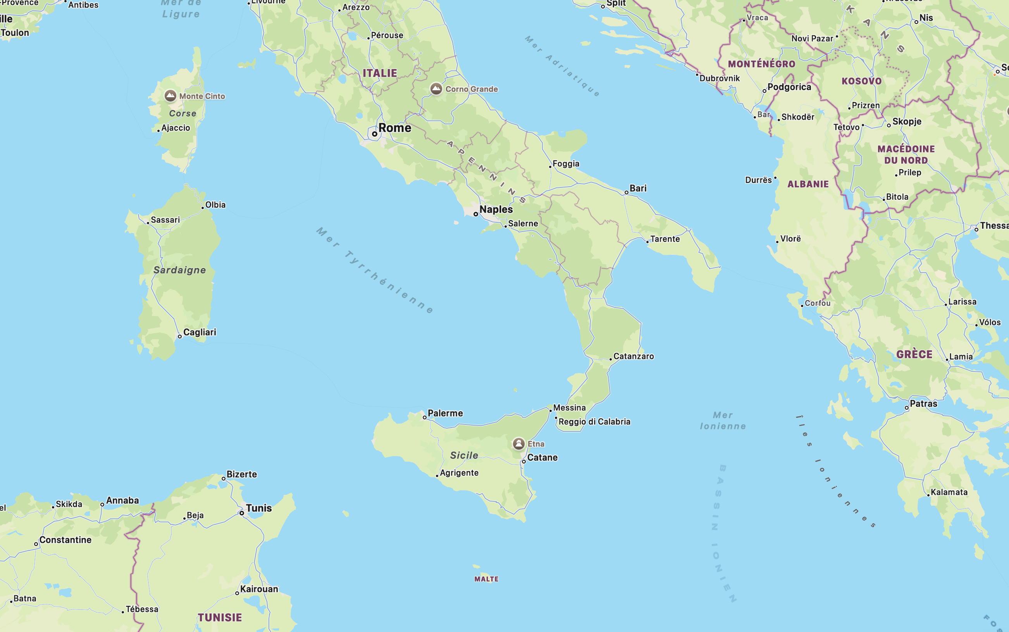

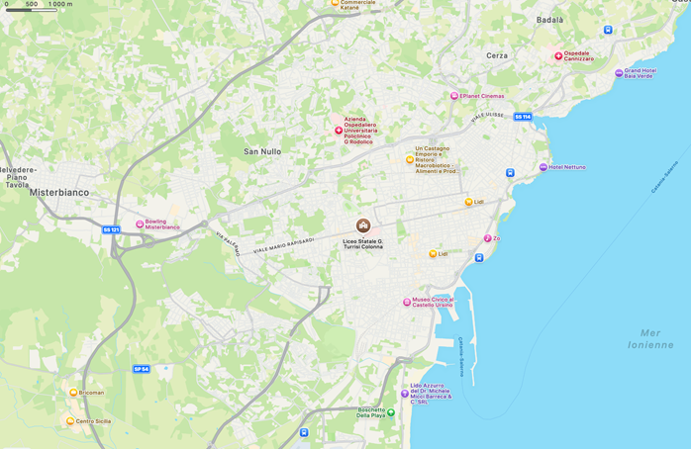

La Sicile, la plus vaste île de la Méditerranée, se dresse comme une terre à la fois centrale et périphérique : au carrefour des routes maritimes reliant l’Europe, l’Afrique et le Proche-Orient, mais longtemps en marge du développement italien. Sa superficie de près de 26 000 km², sa population de près de cinq millions d’habitants et sa capitale Palerme en font une région singulière, dotée depuis 1946 d’un statut d’autonomie spéciale. L’île, d’un relief contrasté, plaines littorales fertiles, volcans toujours actifs tels l’Etna ou le Stromboli, offre un paysage façonné par les forces de la nature autant que par l’histoire humaine. Le climat méditerranéen, chaud et sec, nourrit une végétation d’oliviers, d’agrumes et de vignes qui dessinent encore aujourd’hui le visage agricole de l’île.

Mais réduire la Sicile à ses données physiques serait trahir sa complexité. Elle est avant tout une terre d’histoire, véritable palimpseste où chaque civilisation a laissé une empreinte profonde.

L’histoire sicilienne est faite de conquêtes, de dominations et de métissages. Les Grecs y fondèrent dès le VIIIᵉ siècle av. J.-C. de puissantes colonies, dont Syracuse, cité brillante qui rivalisa avec Athènes. Les temples d’Agrigente ou de Ségeste, dressés face à la mer, témoignent encore de cet âge d’or hellénique. Après les guerres puniques, Rome fit de la Sicile sa première province en 241 av. J.-C. : l’île devint alors le « grenier à blé » de l’Empire, base essentielle de son approvisionnement.

Au Moyen Âge, elle connut une succession d’empires : Byzance, les Arabes, les Normands. Les premiers y introduisirent l’irrigation, les cultures d’agrumes et de canne à sucre, mais aussi un raffinement culturel qui marqua durablement l’île. Les Normands, au XIᵉ siècle, instaurèrent un royaume cosmopolite où coexistaient chrétiens, juifs et musulmans. La cathédrale de Monreale, chef-d’œuvre normand, illustre cette synthèse : mosaïques byzantines, structure latine, décorations arabes. Plus tard, l’île passa aux Angevins puis aux Aragonais, avant d’être intégrée à la monarchie espagnole et finalement à l’Italie unifiée au XIXᵉ siècle.

La Sicile contemporaine reste profondément marquée par les contradictions. Sa population, vieillissante, diminue peu à peu sous l’effet d’une faible natalité et de l’émigration des jeunes vers le Nord de l’Italie ou l’étranger. Pourtant, l’identité culturelle demeure forte : la langue sicilienne, parlée dans les familles, affirme une singularité face à l’italien standard. Les traditions religieuses, comme la fête de Sainte Agathe à Catane, structurent la vie sociale autant que les institutions publiques.

La société sicilienne se caractérise aussi par une fracture persistante entre richesse patrimoniale et pauvreté économique. L’île concentre un patrimoine exceptionnel, inscrit au patrimoine mondial de l’UNESCO : Vallée des Temples d’Agrigente, villes baroques du Val di Noto, mosaïques romaines de Piazza Armerina, volcans et paysages naturels. Elle attire chaque année des millions de visiteurs, séduits par la beauté des sites et la richesse gastronomique, arancini, cannoli, cassata ou pasta alla Norma sont autant de symboles de ce métissage culturel. Pourtant, derrière l’image touristique, les Siciliens affrontent un chômage structurellement élevé, souvent supérieur à 18 %, et un manque chronique d’emplois qualifiés.

L’économie de l’île repose sur trois piliers. Le premier reste l’agriculture : blé, olives, agrumes et vignobles dessinent un paysage agricole ancien mais encore vital. Les oranges et citrons de Sicile, le Nero d’Avola contribuent à la renommée internationale de la région. Le deuxième pilier est industriel, mais plus fragile : raffineries de pétrole à Augusta et Gela, usines chimiques et agroalimentaires. Ces activités, souvent polluantes et peu créatrices d’emplois, n’ont pas suffi à transformer durablement l’économie régionale. Le troisième pilier est le tourisme, véritable richesse de l’île. Des sites antiques de Syracuse ou Taormine aux villages baroques de Raguse, des plages de Cefalù aux ascensions de l’Etna, l’île dispose d’un potentiel exceptionnel. Pourtant, ce secteur souffre de fragilités persistantes en termes de structuration et d’éclatement.

La question mafieuse. Née au XIXᵉ siècle dans les campagnes comme système de protection lié aux grands propriétaires, elle s’est progressivement imposée comme un pouvoir parallèle, infiltrant la politique, l’économie et la société. Le XXᵉ siècle fut marqué par son emprise, ses violences et ses affaires internationales.

La fin du siècle a vu l’État italien intensifier la lutte : maxi-procès des années 1980, engagement héroïque de magistrats comme Falcone assassiné en 1992, ont marqué une prise de conscience nationale et internationale. Aujourd’hui affaiblie par la répression, la mafia demeure néanmoins active, souvent moins visible mais présente dans les marchés publics, l’immobilier ou encore la logistique. Elle constitue toujours un frein majeur au développement économique et à la confiance civique.

L’enjeu contemporain est double : d’une part, valoriser les atouts de l’île, son tourisme, son agriculture de qualité, son patrimoine universel, et d’autre part surmonter ses faiblesses structurelles : le chômage, l’émigration des jeunes, la criminalité organisée. La modernisation des infrastructures, l’investissement éducatif et la lutte contre la corruption sont autant de conditions pour retenir ses forces vives et bâtir un développement durable.

Le contexte historique du système scolaire sicilien.

Le système scolaire, élitiste et inégalitaire, est marqué par un fort retard au début du XXème siècle par rapport aux autres pays européens (obligation scolaire limitée au primaire, analphabétisme massif). Après la seconde guerre mondiale, l’état met en place l’école moyenne unique (1962), premier pas vers la massification de l’éducation ; elle se traduit par un allongement de l’obligation scolaire (14 ans), la généralisation de l’accès au secondaire inférieur (équivalent du collège français). Cela entraine une scolarisation quasi généralisée dès les années 80 avec 90% d’accès au lycée dès les années 2000.

Cette massification a été essentiellement quantitative avec peu d’évolution des pratiques professionnelles des enseignants, créant un décalage entre accès formel et acquisitions effectives de compétences. La pédagogie est restée classique, centrée sur l’acquisition de connaissances, des évaluations sommatives avec comme modalité d’adaptation le redoublement des élèves (jusqu’à 20% en primaire). Ce dernier traduit une nouvelle modalité de sélection, y compris sociale et permet une orientation vers le lycée pour les catégories sociales favorisées (70% des enfants de cadres et d’enseignants) et vers les filières techniques pour les enfants d’ouvriers (75%).

La Sicilese caractérise, comme d’autres territoires du sud de la péninsule par une persistance de la non scolarisation.

La question du décrochage scolaire (« abandon scolaire »).

Il est corrélé à des facteurs internes à l’école :

* redoublement, sentiment d’échec, décrochage
* absence d’accompagnement personnalisé
* orientation par défaut vers les filières les moins valorisées

Et à des facteurs socio-économiques externes

* choix familiaux pour un marché du travail précoce (essentiellement avant le XXIème siècle)
* faible valorisation des diplômes supérieurs (y compris les diplômes et concours de l’enseignement)
* Une économie moins demandeuse de qualifications supérieures (par rapport aux pays voisins)

Les politiques éducatives de lutte contre la « dispersion scolaire » (décrochage) dès 1988.

Inspiré des ZEP (zone d’éducation prioritaire) françaises et anglaises, elle associent une approche territoriale (associer écoles, collectivités, santé, justice, associations) et des projets expérimentaux (années 1990, EXPORA) qui tentent de mettre en place une pédagogie différenciée, une valorisation de l’orientation scolaire et une mise en réseau des acteurs éducatifs.

Puis arrivent une approche par la décentralisation et l’autonomie scolaire

1997, Loi Bassanini : les établissements obtiennent une autonomie organisationnelle, pédagogique et financière avec un rôle accru des régions et communes dans le financement et la gestion de l’éducation, l’école met l’accent sur la coopération école–territoire.

La Réforme Moratti (2003, centre-droit) rapproche l’Italie du modèle allemand avec une orientation précoce dès 13 ans, un accès restreint à l’université pour les filières techniques/professionnelles et la volonté d’introduire davantage de sélectivité.

La Réforme Gelmini (2008-2010, Berlusconi) setraduit par des coupes budgétaires massives et la réduction du nombre d’enseignants, le recentrage des programmes sur les « fondamentaux » (italien, maths, histoire).

La réforme Buona Scuola (2015, gouvernement Renzi) s’axe sur la modernisation de l’école, prévoit le recrutement de 100 000 enseignants précaires, et l’évaluation obligatoire des enseignants. Simultanément elle s’ouvre plus largement sur l’entreprise (stages obligatoires au lycée) et introduit des compétences numériques. Des critères européens sont adoptés avec un objectif de moins de 10% de jeunes sans diplômes.

Cependant la précarisation des professeurs, des retours en formation par le biais d’instituts privés couteux et peu efficaces relèvent d’une forme de privatisation.

L’impact des migrants et de Lampedusa en Sicile

La Méditerranée a toujours été une mer de circulation et de rencontres. Des Phéniciens aux Grecs, des Arabes aux Normands, les échanges commerciaux, culturels et humains ont façonné un espace marqué par la mobilité. Mais depuis la fin du XXᵉ siècle, cette mer est aussi devenue une frontière tragique, où des milliers de migrants en quête de sécurité et d’avenir traversent sur des embarcations de fortune. La Sicile et, plus encore, la petite île de Lampedusa sont ainsi devenues des points névralgiques de la « crise migratoire » européenne.

Lampedusa, minuscule territoire italien situé à seulement 113 kilomètres des côtes tunisiennes, constitue la porte d’entrée la plus visible et symbolique vers l’Europe. Avec ses 6 000 habitants permanents, elle a dû affronter depuis les années 1990 des arrivées massives de migrants, souvent en détresse. La Sicile, plus vaste et plus structurée, absorbe ensuite une partie de ces flux dans ses centres d’accueil et ses structures sociales.

Lampedusa appartient administrativement à la province d’Agrigente, en Sicile, mais se situe bien plus proche de l’Afrique du Nord que de l’Italie continentale. Ce positionnement en fait un point de passage incontournable pour les embarcations parties de Libye ou de Tunisie. Depuis les années 2000, l’île a vu défiler des dizaines de milliers de migrants chaque année.

Le centre de premier accueil de Lampedusa, conçu initialement pour 400 personnes, a accueilli par moments plus de 2 000 migrants simultanément. Cette disproportion illustre l’écart entre les moyens disponibles et l’ampleur du phénomène. Les habitants eux-mêmes se retrouvent parfois débordés par la présence de centaines de personnes dans les rues et sur le port, faute de places suffisantes.

Lampedusa est devenue un théâtre médiatique mondial. Chaque naufrage, chaque débarquement y prend une dimension dramatique, captée par les caméras internationales. Le naufrage du 3 octobre 2013, qui coûta la vie à plus de 360 personnes, a marqué les consciences et conduit à une journée de commémoration annuelle. Cette visibilité a fait de Lampedusa non seulement un lieu de transit, mais aussi un symbole universel des drames migratoires.

La traversée de la Méditerranée centrale est l’une des plus dangereuses au monde. Selon l’Organisation internationale pour les migrations (OIM), des milliers de personnes y périssent chaque année. La Sicile est ainsi devenue un espace de sauvetage et de premiers secours, mobilisant la Guardia Costiera, la Marine italienne, mais aussi des ONG telles que Médecins sans Frontières, SOS Méditerranée ou Sea-Watch.

Après leur enregistrement à Lampedusa, les migrants sont transférés vers d’autres centres situés en Sicile continentale comme Catane ou Palerme. Ces structures, bien que plus vastes, connaissent elles aussi des problèmes de surpopulation, d’insalubrité et de lenteur administrative. Le traitement des mineurs non accompagnés, souvent plusieurs milliers par an, pose des défis particuliers en termes d’éducation, de logement et d’intégration sociale.

La population sicilienne oscille entre solidarité et inquiétude. À Lampedusa comme à Catane, des habitants participent à des collectes de nourriture et de vêtements, ou s’engagent dans des associations de soutien. Mais ailleurs, notamment dans certaines zones rurales touchées par le chômage, les arrivées massives sont perçues comme une menace pour l’emploi ou la sécurité. Cette dualité reflète les tensions sociales engendrées par l’immigration dans une région déjà fragilisée.

L’accueil des migrants représente un coût important pour l’État italien et pour les municipalités siciliennes : gestion des centres, soins médicaux, scolarisation, hébergement. Pour des collectivités déjà endettées, ce poids est considérable.

Paradoxalement, la présence de migrants peut aussi être une ressource. Dans le secteur agricole sicilien, récolte des oranges, citrons, tomates ou raisins, les migrants constituent une main-d’œuvre indispensable, acceptant des emplois pénibles et saisonniers que les Siciliens refusent souvent. Leur contribution reste cependant marquée par la précarité et parfois par l’exploitation.

La migration est devenue un enjeu politique majeur en Sicile et en Italie. Lampedusa est instrumentalisée par différents partis : symbole de solidarité pour certains, preuve d’« invasion » pour d’autres. Des figures politiques comme Matteo Salvini (Lega) ont bâti une partie de leur discours sur la nécessité d’un « blocus naval » pour stopper les arrivées. Cette polarisation politique alimente les tensions et empêche parfois un débat serein.

La situation de la Sicile met en évidence les faiblesses structurelles de l’Union européenne. Le règlement de Dublin, qui impose que les demandes d’asile soient traitées par le premier pays d’entrée, fait peser une charge disproportionnée sur l’Italie. Les appels à une « solidarité européenne » se heurtent à la réticence de certains pays à accueillir des demandeurs d’asile. La Sicile se sent ainsi abandonnée, contrainte de gérer seule un problème continental.

La Sicile a toujours été un carrefour de civilisations ; dans ce sens, l’arrivée de migrants contemporains peut être perçue comme une continuité historique. Certains intellectuels siciliens soulignent ce rôle de pont méditerranéen, insistant sur la richesse culturelle née du métissage.

Dans la culture sicilienne, l’hospitalité est une valeur fondamentale. Les Siciliens sont nombreux à s’engager pour accueillir les nouveaux arrivants avec dignité. Mais la précarité économique et le chômage (supérieur à 18 % en moyenne) alimentent aussi des sentiments de rejet et de peur. Les migrants deviennent parfois les boucs émissaires d’un malaise social plus large.

La migration interroge l’identité sicilienne : comment concilier mémoire historique d’ouverture et fragilités présentes ? Les artistes, écrivains et associations culturelles tentent d’ouvrir des espaces de réflexion, transformant la migration en enjeu de société et non seulement en crise humanitaire.

En 2021, environ 15 000 mineurs non accompagnés sont arrivés en Italie, dont une grande partie via la Sicile. Leur prise en charge nécessite des structures éducatives, psychologiques et sociales, souvent insuffisantes.

Lampedusa et la Sicile sont devenues les symboles des contradictions de l’Europe face aux migrations. D’un côté, la solidarité, l’hospitalité et la mémoire d’une île façonnée par les métissages. De l’autre, la peur, le repli identitaire et les failles institutionnelles.

La Sicile porte ainsi un fardeau disproportionné, en première ligne d’un phénomène global, mais aussi une espérance : celle de démontrer que l’accueil des migrants, loin d’être une menace, peut être une richesse humaine et culturelle, si elle est accompagnée par des politiques responsables et solidaires.

Plus qu’un simple lieu de transit, la Sicile et Lampedusa sont devenues une scène mondiale où se joue l’un des drames centraux de notre époque : le rapport de l’Europe à ses frontières, à sa solidarité et à son humanité.